Pozdrav Božiću
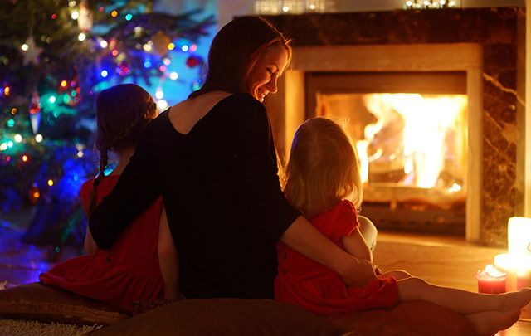
Oko srca svima je toplo, dok žito, pod drvcem leži, orošeno, mokro. Obitelj na okupu, sve je puno sreće, pune se poklona vreće, bit će ovo dugo Badnje veče.
Pjesma se čuje na sve strane, kolače peku kćeri, bake i mame. Meso na stolu, puno salate, oko stola trče svi sinovi i tate.
Orašari u prozoru, čekaju djeda, djeca su pripremila kolače pune meda. Božićni filmovi stalno se vrte, čestitke krase šarene crte.
Na svakoj se glavi vidi crvena kapa, dok se slikama puni božićna mapa. Puna ukrasa, gradska ulica u daljinu gleda, poći kući nikomu ne da.
Došla je ponoć, Isusov rođendan, sada svi mu se divite, jer ipak je njegov dan. Moj pozdrav Božiću neka svi čuju, oni koji nekamo putuju i svi oni koji vjeruju.
Elena Dominović, 7.b

